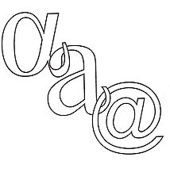
KONFERENCJA NAUKOWA
z cyklu
Nowe zjawiska w języku, tekście i komunikacji (VI)
na temat
Język edukacji. Język w edukacji
Uniwersytet Warmińsko-Mazurski w Olsztynie, 21-22 kwietnia 2016 roku

formularz zgłoszeniowy

imię i nazwisko,
stopień/ tytuł naukowy
uczelnia, instytut/ katedra
tytuł referatu
abstrakt
(maksymalnie 700 znaków
ze spacjami)
adres poczty elektronicznej,
numer telefonu
dane do faktury
(pełna nazwa uczelni, adres, NIP)
prośby do organizatorów

Informujemy, że podane przez Pana/Panią informacje zostaną wykorzystane zgodnie z Ustawą o Ochronie Danych Osobowych z dn. 29.08.1997 r. (Dz.U. 2002 r., nr 1 poz. 926, ze zm.) wyłącznie w celach organizacyjnych. Podanie danych osobowych ma charakter dobrowolny i przysługuje Panu/Pani prawo wglądu do nich oraz możliwość ich poprawiania.

